Mijn leesautobiografie.

Periode toen ik nog niet kon lezen
Ik begin bij de periode waar ik nog niet kon lezen. Ik werd toen elke dag voor het slapengaan voorgelezen door mijn vader. Het waren vooral sprookjes zoals: Sneeuwwitje en de Zeven Dwergen, en De Drie Biggetjes. Ik vond het altijd superleuk om voorgelezen te worden en ik zat altijd helemaal in het verhaal.
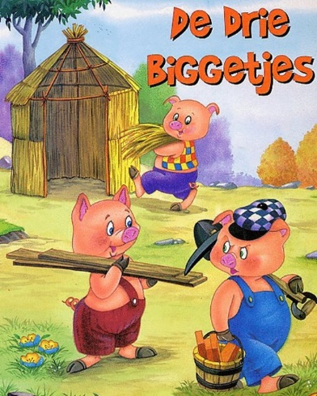
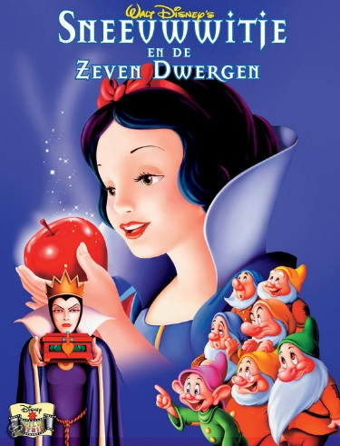

De periode toen ik leerde lezen
Toen ik ongeveer 5 jaar oud was leerde ik echt boeken lezen. Ik las toen vooral boeken zoals: Rupsje Nooitgenoeg en Jip en Janneke. Ik vond lezen toen een hele leuke bezigheid en ik las toen ook best wel veel boeken. Op school werd er ook wel vaak voorgelezen.
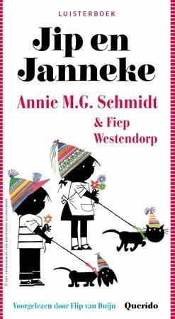
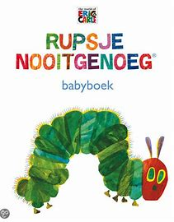

Periode van groep 4 t/m 6
Toe ik in groep 4 zat begon ik lezen steeds leuker te vinden en las ik ook meer boeken. Ik vond lezen toen ook echt fantastisch. Ik las toen vooral boeken zoals: Het Leven van een Loser, De waanzinnige boomhut en Meester Max en de minimonsters.
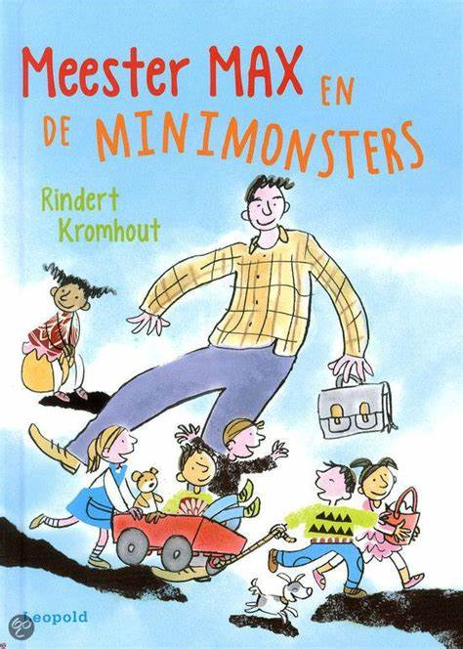
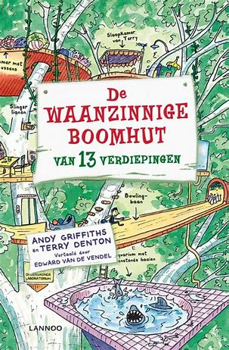

Toen ik uiteindelijk in groep 6 zat begon ik lezen steeds minder leuk te vinden. Ik las toen eigenlijk alleen boeken die ik al een keer had gelezen. Ik vond lezen opeens best wel saai worden. Ik heb eigenlijk geen idee waar dat door kwam. Toen ik in groep 7 zat vond ik lezen echt heel saai worden. Ik vond het echt een saaie bezigheid en ik las eigenlijk nooit echt boeken. Ik vond boeken die voor mijn leeftijd bedoeld waren eigenlijk heel saai, alleen af en toe een strip van Donald Duck vond ik wel leuk.
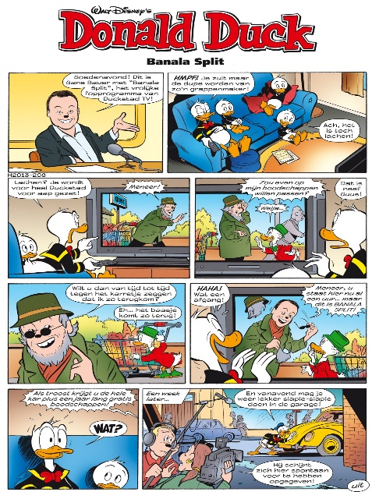

Periode op de middelbare school
Nu op de middelbare school vond ik vanaf de 1e lezen al verschrikkelijk. Ik lees eigenlijk nooit, alleen als het moet voor school. De boeken die ik dan lees zijn meestal thrillers of boeken over kinderen die op middelbare school zitten en problemen hebben. De leukste boeken die ik op de middelbare school heb gelezen zijn: Kappen, Spijt en Challenge.
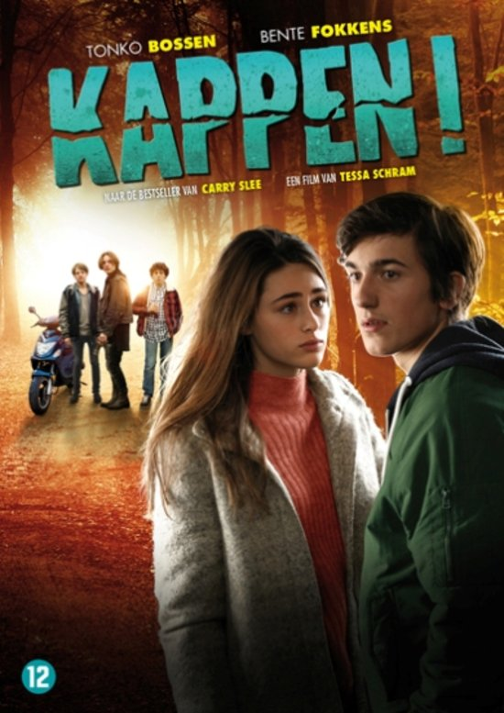
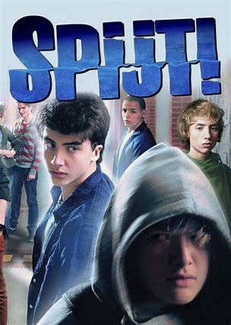

Plannen voor dit schooljaar
Ik ben van plan om de komende schooljaren vooral Thrillers te gaan lezen want ik houd wel van spannende boeken. Ik ga dan kijken op een app op mijn telefoon waar ik boeken kan vinden die in de bieb bij mij in de buurt liggen. En als ik een boek zie dat mij spannend lijkt dan ga ik hem lenen bij de bieb. Ik wil denk ik wel Black-out van Tineke Hendriks lezen, en Radeloos van Carry Slee lijkt me ook wel een mooi boek.

Lijst van boeken die ik zou willen lezen
Black-out van Tineke Hendriks.
Ik ben op de bibliotheek app op mijn telefoon gaan kijken naar leuke thrillers en toen kwam ik dit boek tegen. Het verhaal leek me heel spannend en het boek heeft ook niet al te veel pagina’s en het is ook op mijn niveau. Het boek gaat namelijk over Daan die na een avondje stappen niet meer weet wat er is gebeurd. Hij heeft een black-out. Toch wil hij weten wat er zich heeft afgespeeld.
Radeloos van Carry Slee.
Ik heb dit boek gekozen omdat ik de manier van schrijven van Carry Slee heel fijn vind om te lezen. Ze schrijft vaak boeken over tieners die problemen hebben en dat vind ik altijd wel interessant om te lezen. Dit boek gaat dus ook over een tiener met problemen, want na de dood van zijn vader heeft Paco nergens meer zin in, en dus gaat hij heel veel alcohol drinken.

